Tlačiareň

Tlačiareň je výstupné zariadenie pripojiteľné k počítaču, určené na tlač papierových dokumentov.

Ihličkové
Ihličková tlačiareň pomocou sady pohyblivých tenkých ihličiek, ktoré sú vysúvané a otlačením cez farbiacu pásku vytvárajú body na papieri.
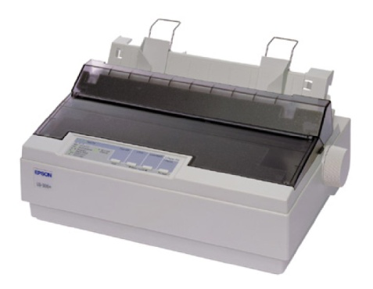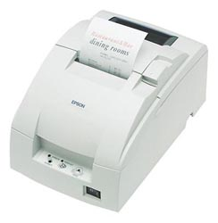

Atramentové
Atramentová tlačiareň tlačí vystrekovaním kvapôčok tekutého atramentu, ktoré vytvárajú body na papieri.
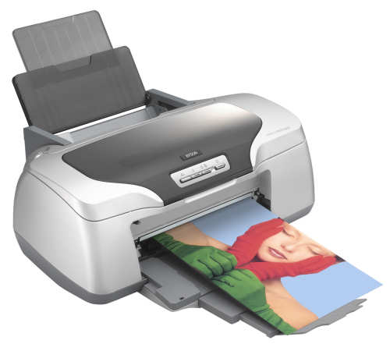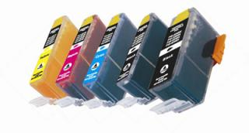

Laserové
Laserová tlačiareň tvorí obraz pomocou laserového lúča premietaného na valec. Tento obraz je prenesený pomocou toneru na papier, kde je toner „zapečený“.
